Pag. 1/2

TIPS VOOR EEN OPTIMALE LEVENDUUR VAN BATTERIJEN

- De escape batterijen zijn Lithium-Ferriet batterijen. Deze hebben als voordeel t.o.v. de Lithium-ion batterijen dat ze 2000 laadcycli bevatten i.p.v. 500 cycli.
- Ideaal is om elke laadcyclus op te gebruiken tot 5% à 10 % vooraleer terug via netsnoer op te laden. Niveau gemakkelijk te verifiëren via onze App “Escape Remote” (zie uitgebreide handleiding voor het opladen van onze App of via onze support rubriek op www.escapespeakers.com)
Telkens men het apparaat met het netsnoer aansluit, wordt een laadcyclus gebruikt.
- Wanneer men de luidspreker een lange tijd niet via batterij gebruikt, is het beste om de batterij 100 % opgeladen uit het toestel te halen en ergens droog en op kamertemperatuur te bewaren.

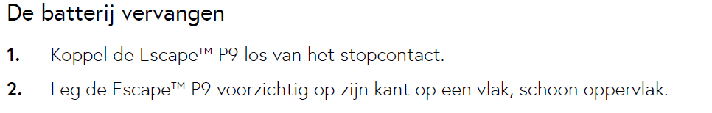
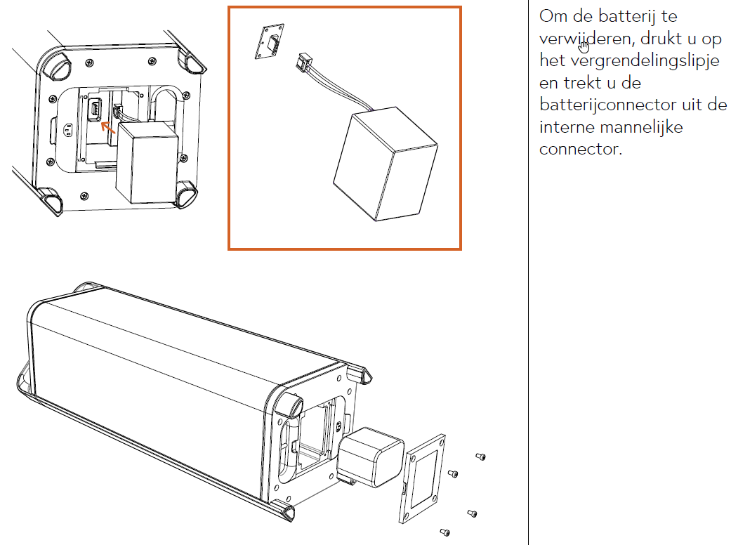

Zie keerzijde voor vervolg.

Pag. 2/2

